## [spring boot 整合Flayway数据库迁移](https://www.cnblogs.com/topguntopgun/p/16018250.html)

# **一、概述**

　　对于Flyway，对数据库的所有更改都称为迁移。迁移可以是版本控制的，也可以是可重复的。版本化迁移有两种形式：常规迁移和撤消迁移

　　版本化迁移有一**个版本、一个描述和一个校验和**。版本必须是唯一的。为了让您能够记住每次迁移所做的事情，本文的描述纯粹是提供信息的。校验和用于检测意外变化。版本化迁移是最常见的迁移类型。它们只按顺序**应用一次**

　　或者，可以通过提供具有相同版本的撤销迁移来撤销它们的效果。

**可重复迁**移有描述和校验和，但没有版本。它们不是只运行一次，而是在每次校验和更改时（重新）应用。

　　在一次迁移运行中，可重复迁移总是在所有挂起的版本化迁移执行完毕后最后应用。可重复迁移是按照描述的顺序应用的。默认情况下，版本化迁移和可重复迁移都可以用SQL或Java编写，并且可以由多条语句组成。

　　默认情况下，版本化迁移和可重复迁移都可以用SQL或Java编写，并且可以由多条语句组成。

　　Flyway会自动发现文件系统和Java类路径上的迁移

　　为了跟踪哪些迁移已经在何时以及由谁应用，Flyway向您的模式中添加了一个模式历史表。

# **二、版本化迁移文件**

　　最常见的迁移类型是版本化迁移。每个版本化迁移都有一个版本、一个描述和一个校验和。版本必须是唯一的。为了让您能够记住每次迁移所做的事情，本文的描述纯粹是提供信息的。校验和用于检测意外变化。

版本化迁移只按顺序应用一次。

　　迁移通常用SQL编写。这使得开始和利用任何现有的脚本、工具和技能变得容易。它使您能够访问数据库的全套功能，并且无需了解任何中间翻译层。

　　基于SQL的迁移通常用于  
　　DDL更改（表、视图、触发器、序列等的CREATE/ALTER/DROP语句）  
　　简单参考数据更改（参考数据表中的CRUD）  
　　简单的批量数据更改（常规数据表中的CRUD）

## **命名：**

　　为了通过Flyway获取，SQL迁移必须符合以下命名模式：

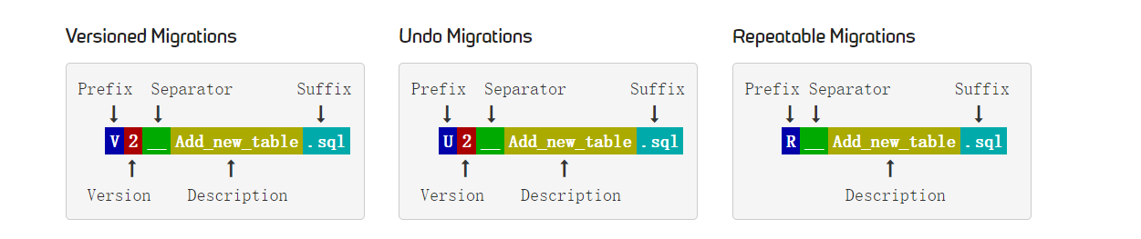

　　The file name consists of the following parts:

* **Prefix**: V for versioned ([configurable](https://flywaydb.org/documentation/configuration/parameters/sqlMigrationPrefix)), U for undo ([configurable](https://flywaydb.org/documentation/configuration/parameters/undoSqlMigrationPrefix)) and R for repeatable migrations ([configurable](https://flywaydb.org/documentation/configuration/parameters/repeatableSqlMigrationPrefix))
* **Version**: Version with dots or underscores separate as many parts as you like (Not for repeatable migrations)
* **Separator**: \_\_ (two underscores) ([configurable](https://flywaydb.org/documentation/configuration/parameters/sqlMigrationSeparator)) --这里是双“--”
* **Description**: Underscores or spaces separate the words
* **Suffix**: .sql ([configurable](https://flywaydb.org/documentation/configuration/parameters/sqlMigrationSuffixes))

　　必须为每个版本化迁移分配唯一的版本。只要符合通常的虚线符号，任何版本都是有效的。在大多数情况下，只需要一个简单的递增整数。不过Flyway非常灵活，所有这些版本都是有效的版本化迁移版本：

* 1
* 001
* 5.2
* 1.2.3.4.5.6.7.8.9
* 205.68
* 20130115113556
* 2013.1.15.11.35.56
* 2013.01.15.11.35.56

　　版本化迁移按版本顺序应用。版本按您通常期望的数字排序。

# **三、springboot使用flyway**

1、新建springboot项目

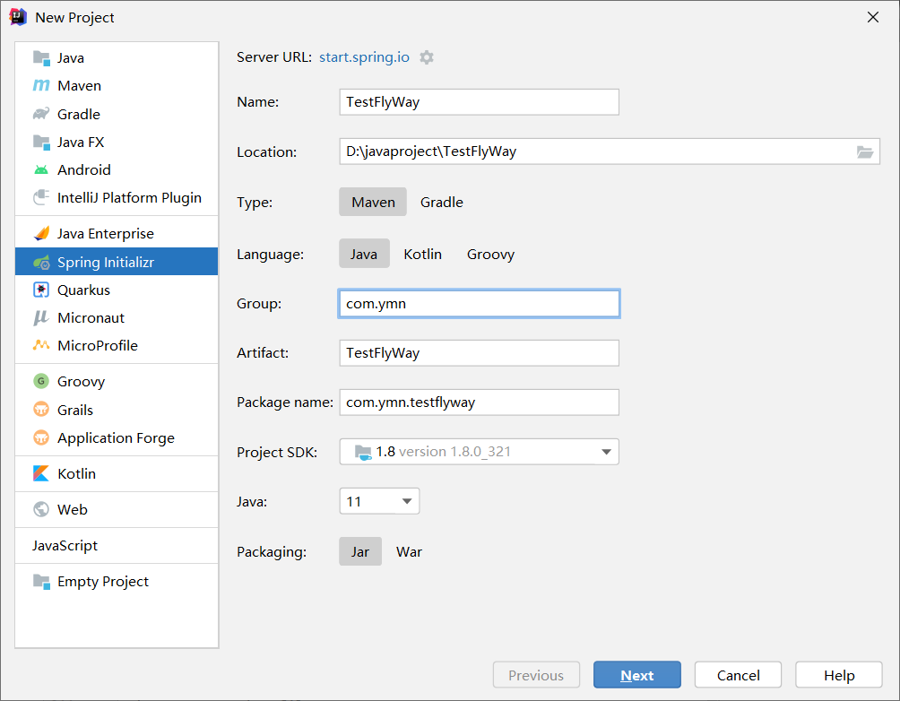

2、引入flyway模块

[IMG_258](javascript:void(0);)

<dependency>

<groupId>org.flywaydb</groupId>

<artifactId>flyway-core</artifactId>

<version>5.2.4</version>

</dependency>

<plugin>

<groupId>org.springframework.boot</groupId>

<artifactId>spring-boot-maven-plugin</artifactId>

</plugin>

3、配置数据源

spring:

datasource:

driver-class-name: com.mysql.cj.jdbc.Driver

url: jdbc:mysql://localhost:3306/flywaydb?autoReconnect=true&useUnicode=true&characterEncoding=utf8&zeroDateTimeBehavior=CONVERT\_TO\_NULL&useSSL=false&serverTimezone=CTT&nullCatalogMeansCurrent=true username: root

password: root123

4、创建空数据库

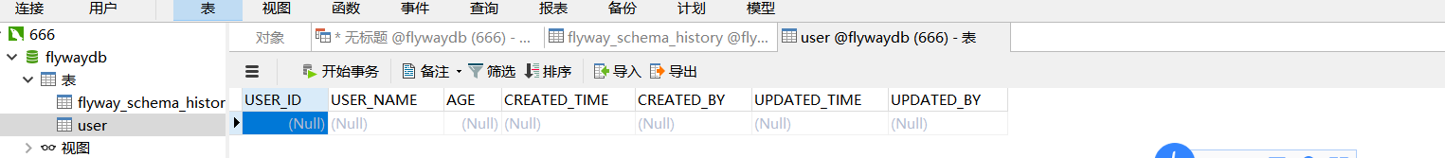

5、运行程序

# **解决[08001] Could not create connection to database server. Attempted reconnect 3 times.Giving up.**

注意：8、0以后mysql的驱动是

driver-class-name: com.mysql.cj.jdbc.Driver

# **flyway遇到的问题Caused by: java.lang.ClassNotFoundException: org.flywaydb.core.api.callback.FlywayCallbac**

注意：版本不对

当前项目：在ex-oms中已经加入 flyway

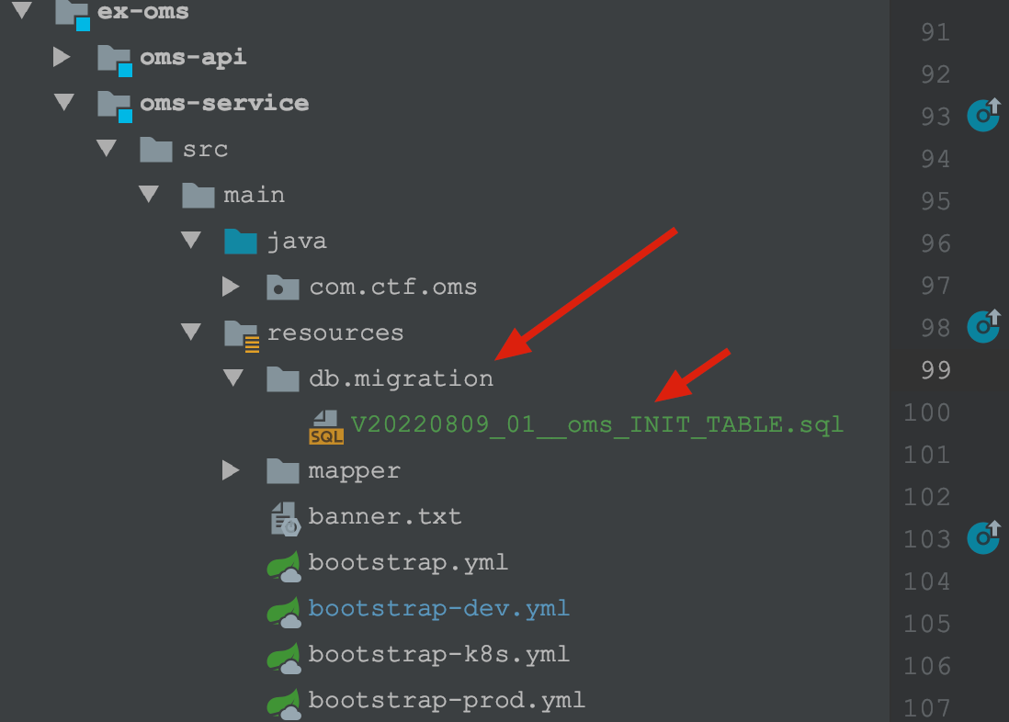

在nacos 配置文件上 增加 flyway的配置;

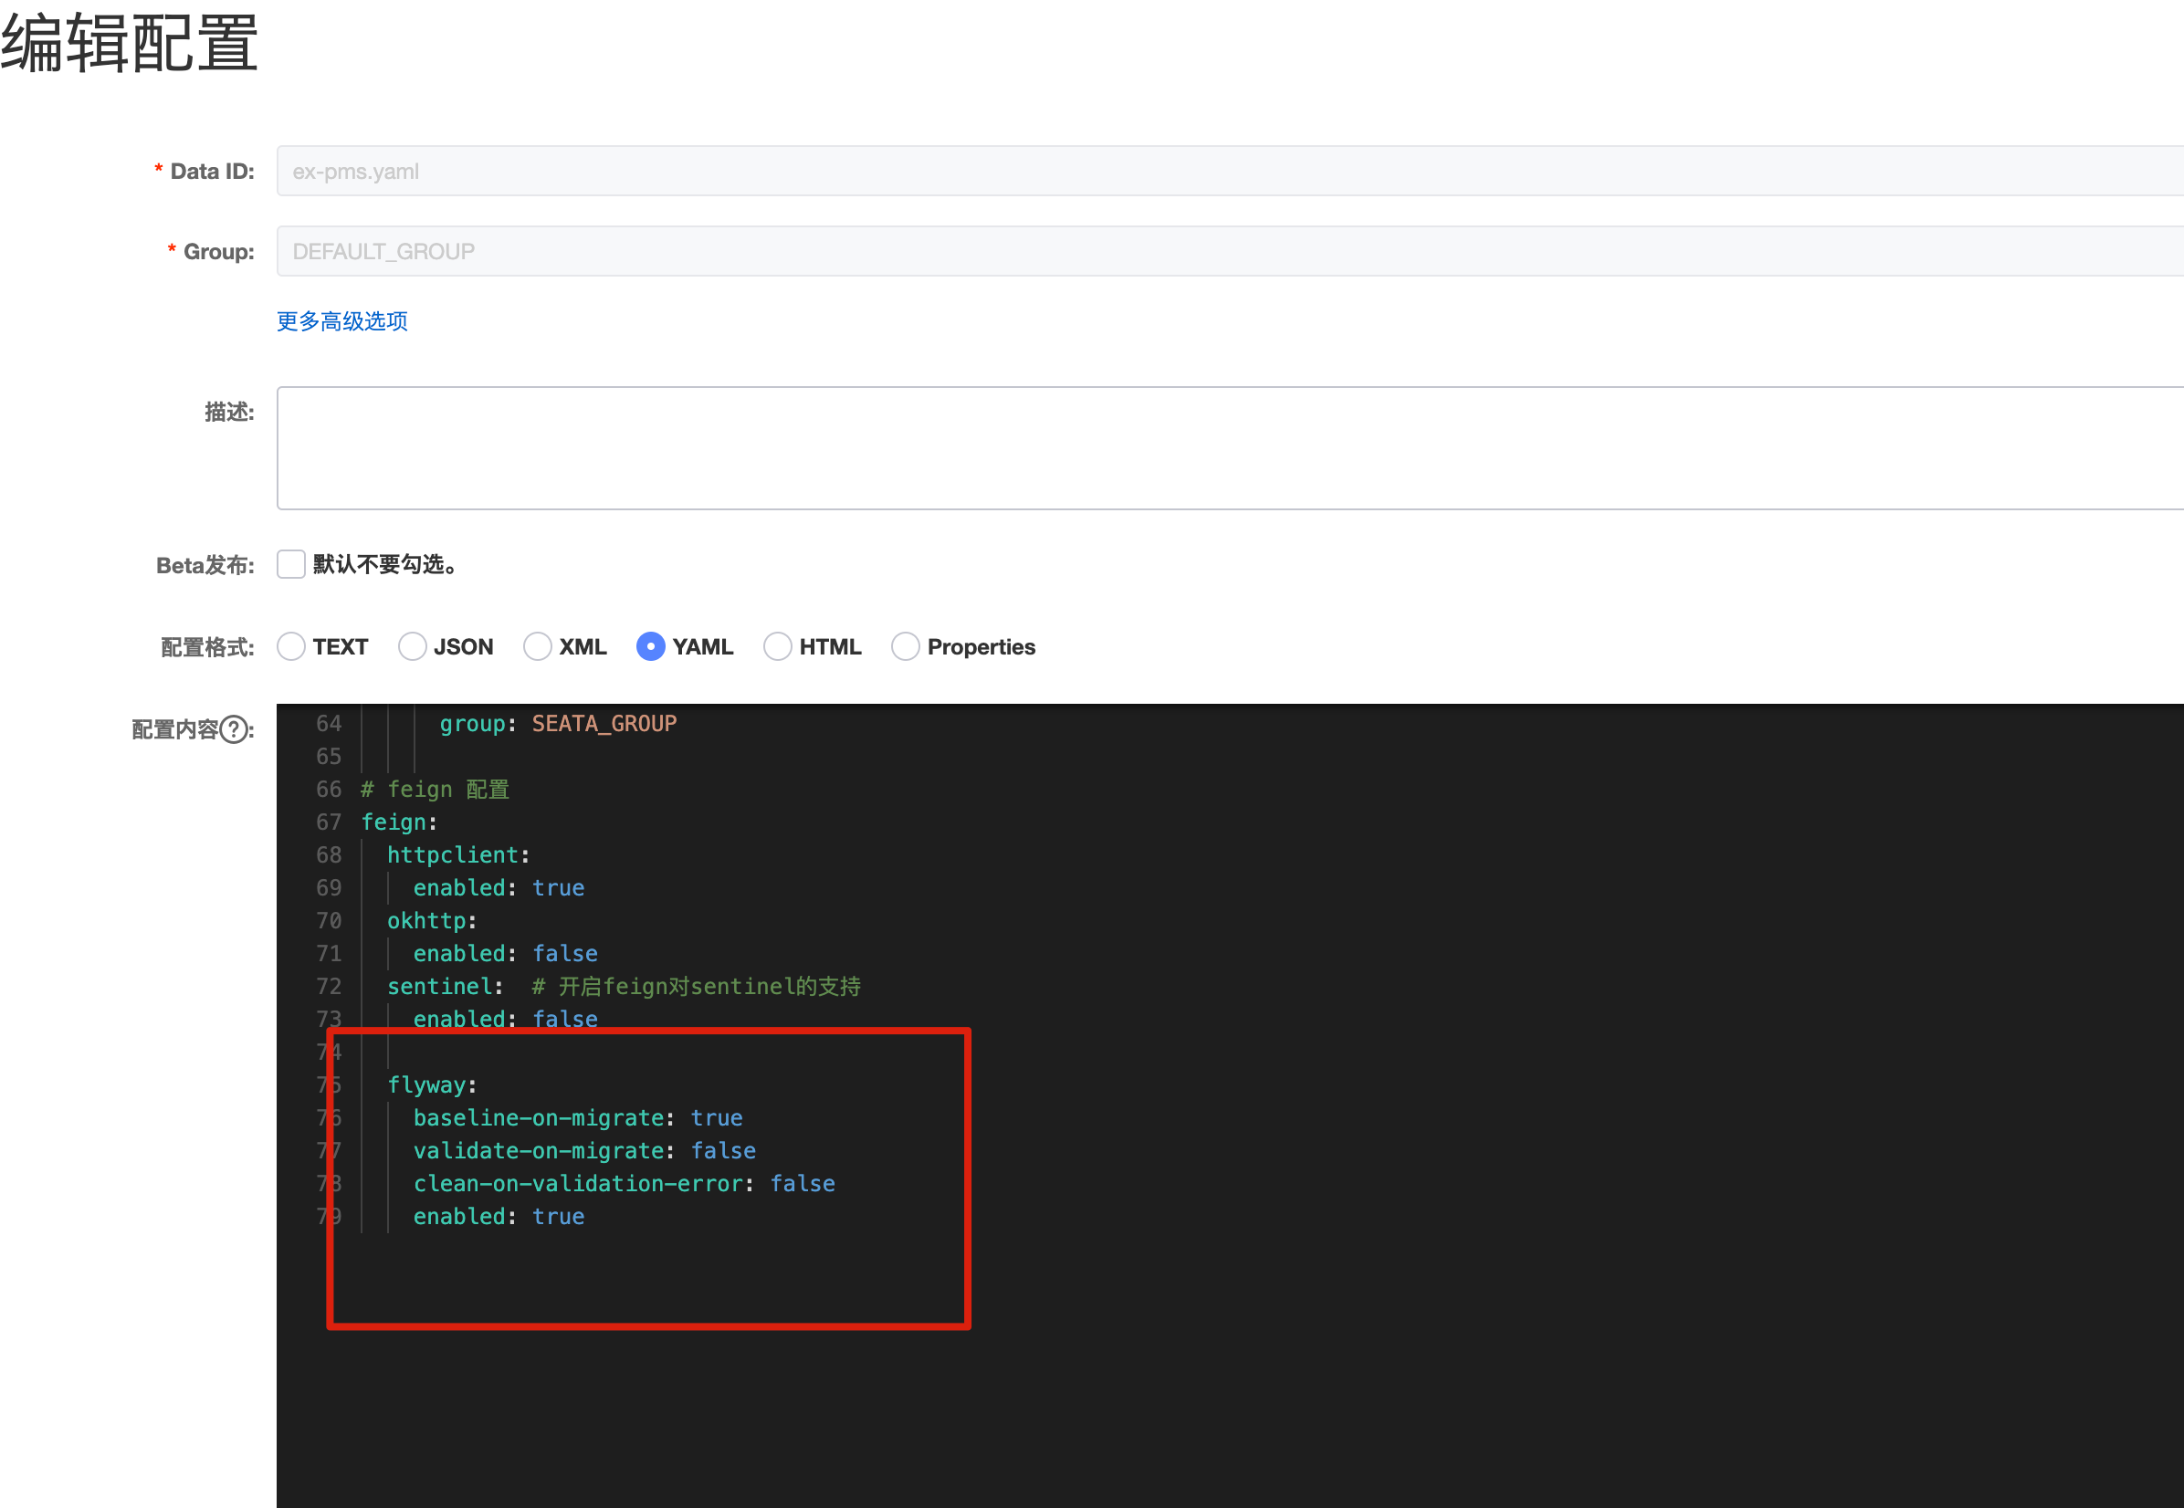

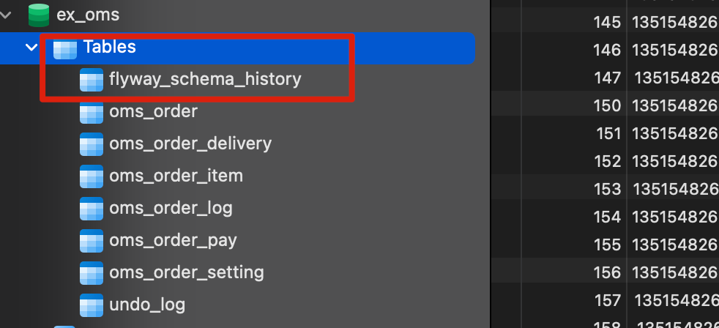

Flyway 会自动生成一个版本管理表，然后会执行版本sql文件创建数据文件。